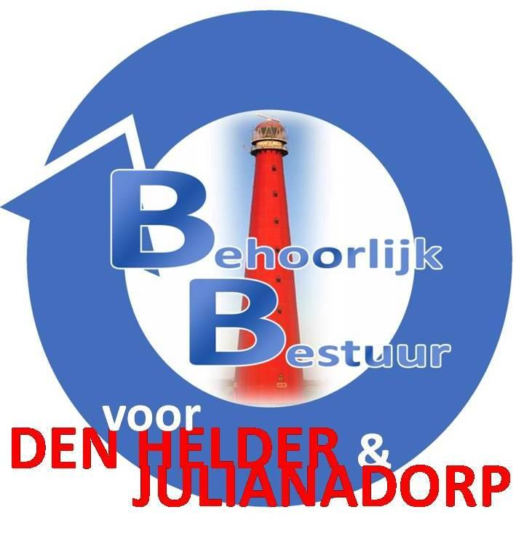
Motie van
BEHOORLIJK BESTUUR voor DEN HELDER & JULIANADORP
‘Motie standbeeld ‘Bertus’ gemeente Den Helder‘
Den Helder, 14 juni 2021
De raad van de gemeente Den Helder, in openbare vergadering bijeen op 14 juni 2021;

Inleiding:
Het welbekende fenomeen en geliefde dier onder ons, is waarschijnlijk niet meer. Wij bedoelen hiermee de Kegelrob, (zeehond) ‘Bertus’. ‘Bertus’ is een van de bekendste dieren in Den Helder, maar ook ver daarbuiten. Misschien wel in heel Nederland. Misschien wel zelfs in het buitenland. Een ware toeristische attractie van nature, maar door zijn bekende kop in de Helderse haven een onmiskenbaar, zeker herkenbaar dier. Wij van Behoorlijk Bestuur voor Den Helder en Julianadorp vinden dat zo’n ‘held van de haven’, een monument of standbeeld verdiend heeft. Iets zichtbaars en tastbaars voor onze Nautische omgeving als zijnde de haven of in de stad met nautische kenmerken. Wij zullen bij het werkelijke gemis stilstaan, het beeld van het visje wat hij gevoerd krijgt altijd herinneren, bij elk bezoek van een inwoner of toerist aan het eventuele monument van het bestaan van zo’n belangrijk dier voor Den Helder terugdenken aan een mooi ‘icoon’ van onze stad.
Bertus de kegelrob is, blijft en zal misschien altijd blijven bestaan, als symbool voor Den Helder. Laat hem voor altijd terugkeren in Den Helder.
Constaterende dat:
- ‘Bertus’ een icoon is voor de inwoners van de gemeente Den Helder en daarbuiten.
- ‘Bertus’ in vele kranten en social media voorkwam de laatste 20/21 jaar waardoor veel mensen hem kenden of opzochten.
- ‘Bertus’ zich vaker, niet heeft laten zien voor een aantal weken, maar nu na ruim 2 maanden, het aannemelijk is dat hij niet meer onder ons is.
van mening zijnde dat:
- Wij niet geheel uitsluiten dat ‘Bertus’ niet meer onder ons is, maar ook niet uit kunnen sluiten dat hij wel nog in leven is. ‘Bertus’ een icoon in onze samenleving van onze gemeente is. Als dier zijnde een voorbeeld, een geluksmaker, een attractie op zich en zeer geliefd, bij de inwoners en toeristen. Wandelaars, fietsers en anderen, vaak naar hem kwamen kijken, of op zoek waren.
- ‘Bertus’ vele malen de krant heeft gehaald, zeer geliefd op social media is/was en een heel positieve bijdrage heeft aan onze gemeenschap. Deze ‘Helderse’ inwoner verdiend een eerbetoon/monument. Als zijnde hij, wel of niet, nog in leven is, hij verdiend een monument of eventuele nagedachtenis in vorm van een standbeeld voor onze inwoners en toeristen.
- Er in vele steden en landen in de wereld, standbeelden/monumenten zijn voor dieren waar de bevolking iets mee heeft gehad of herinnerd kan worden. Dit echte ‘iconen’ waren door hun ‘voorbeeld en gedragingen’. Enkele voorbeelden hiervan zijn bijvoorbeeld:
- Hachiko (Hachi) in Tokyo, Japan. (een hond die elke dag zijn baas van het station ophaalde, zelfs na zijn overlijden.)
- Rufo in Oviedo, Spanje. (een zwerfhond, die 20 jaar lang op straat leefde, verzorgd werd door de inwoners.)
- of onlangs in 2017, de kat Tombili in Istanbul, Turkije. (een kat die al jaren op straat leefde, een eigen Facebookpagina had en zeer geliefd was.
- ‘Bertus’ de kegelrob, net zoals bovenstaande dieren, precies in dit rijtje thuishoort.

vraagt van het college van burgemeester en wethouders:
- Een nieuw standbeeld te laten maken, treffend in gelijkenis van de kegelrob ‘Bertus’.
- Een voorstel te doen, om het standbeeld een ‘passende’ plaats met plaquette in de gemeente Den Helder te geven, waar het vele jaren kan blijven staan.
- Eventueel een voorstel te doen, om het standbeeld, mocht het wenselijk zijn, te bekostigen in samenwerking met o.a. inwoners, ondernemers, crowdfunding of anders.

En gaat over tot de orde van de dag.
Namens Behoorlijk Bestuur voor Den Helder & Julianadorp
Mirjam Dijk

